Узагальнення за результатами розгляду звернень громадян
за липень 2021 року в порівнянні з липнем 2020 року

Відповідно до статистичної інформації, враховуючи різні місця реєстрації, до Південно-Східного міжрегіонального управління Міністерства юстиції
(м. Дніпро) надійшло (у липні 2020 року – 568) 760 звернень громадян, з них:
(у липні 2020 року - 331) 464 звернення знаходяться на розгляді у Південно-Східному міжрегіональному управлінні Міністерства юстиції (м. Дніпро), що діє у Дніпропетровській області, (у липні 2020 року - 127) 173 звернення знаходяться на розгляді у Південно-Східному міжрегіональному управлінні Міністерства юстиції (м. Дніпро), що діє у Запорізькій області та (у липні 2020 року - 110) 123 звернення громадян у Південно-Східному міжрегіональному управлінні Міністерства юстиції (м. Дніпро), що діє у Кіровоградській області.
Крім зазначеної кількості на розгляд надійшло (у липні 2020 року - 140) 136 звернень від юридичних осіб, з них: (у липні 2020 року - 96) 79 звернень знаходяться на розгляді у Південно-Східному міжрегіональному управлінні Міністерства юстиції (м. Дніпро), що діє у Дніпропетровській області, (у липні 2020 року - 29) 39 звернень знаходяться на розгляді у Південно-Східному міжрегіональному управлінні Міністерства юстиції (м. Дніпро), що діє у Запорізькій області та (у липні 2020 року - 15) 18 звернень у Південно-Східному міжрегіональному управлінні Міністерства юстиції (м. Дніпро), що діє у Кіровоградській області.
На «Урядову гарячу лінію» надійшло (у липні 2020 року - 280) 395 звернень, з них: до Південно-Східного міжрегіонального управління Міністерства юстиції (м. Дніпро), що діє у Дніпропетровській області – (у липні 2020 року - 175) 260; до Південно-Східного міжрегіонального управління Міністерства юстиції
(м. Дніпро), що діє у Запорізькій області – (у липні 2020 року - 55) 74; до Південно-Східного міжрегіонального управління Міністерства юстиції
(м. Дніпро), що діє у Кіровоградській області (у липні 2020 року - 50) 61.

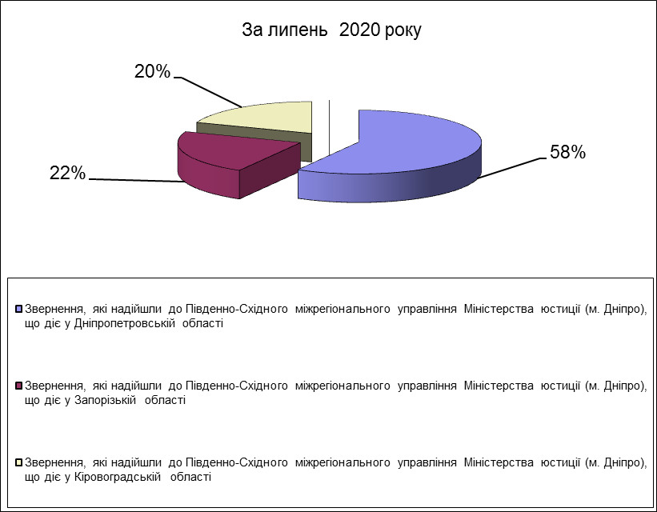

Отже, до Південно-Східного міжрегіонального управління Міністерства юстиції (м. Дніпро) надійшло:
- 464 звернення громадян знаходиться на розгляді у Південно-Східному міжрегіональному управлінні Міністерства юстиції (м. Дніпро), а за аналогічний період 2020 року - 331 звернення громадян, що на 133 звернення більше.
- 173 звернення громадян надійшло на розгляд до Південно-Східного міжрегіонального управління Міністерства юстиції, що діє у Запорізькій області, а за аналогічний період 2020 року - 127 звернень громадян, що на 46 звернень більше.
- 123 звернення громадян знаходиться на розгляді у Південно-Східному міжрегіональному управлінні Міністерства юстиції, що діє у Кіровоградській області, а за аналогічний період 2020 року – 110 звернень громадян, що на 13 звернень більше.

